Evaluación de Educación Física

Nombre y apellido:Leandro fernández
Curso:5 B
Profesor: Felipe Vargas

TEMAS:
- Fuerza
- Velocidad
- Capacidades coordinativas

- Responda verdadero o falso según corresponda:
- La fuerza y la velocidad pertenecen a las capacidades coordinativas. F
- La velocidad es la capacidad de realizar acciones motrices con máxima intensidad en el menor tiempo posible. V
- La fuerza y la velocidad no se pueden mejorar con el entrenamiento. F
- La fuerza es la capacidad de generar tensión intramuscular frente a una resistencia. V
- Entre los tipos de velocidad encontramos: de desplazamiento, de reacción y gestual. V
- Las capacidades coordinativas son aquellas capacidades que tiene el cuerpo de desarrollar una serie de acciones determinadas. V
- Equilibrio, ritmo y orientación son ejemplos de capacidades coordinativas. V
- La orientación es la capacidad de determinar la posición y los movimientos del cuerpo en el espacio y el tiempo. V
- El ritmo y la relajación son capacidades condicionales. F
- La relajación es la capacidad de liberar tensión de forma voluntaria a la musculatura. V

- Los siguientes ejemplos de ejercicios corresponden a un tipo de capacidad coordinativa. Indique a cuál pertenece.
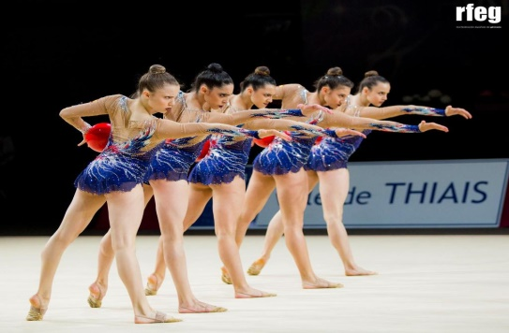

…………………………………………..
Ritmo

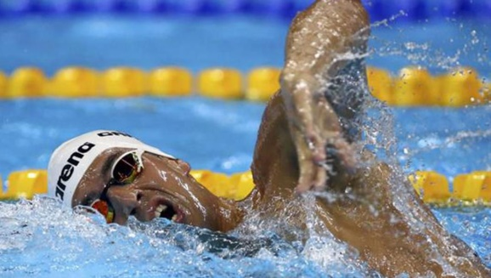
Orientación …………………………………………..



…………………………………………..equilibrio



ritmo …………………………………………..


orientación …………………………………………..

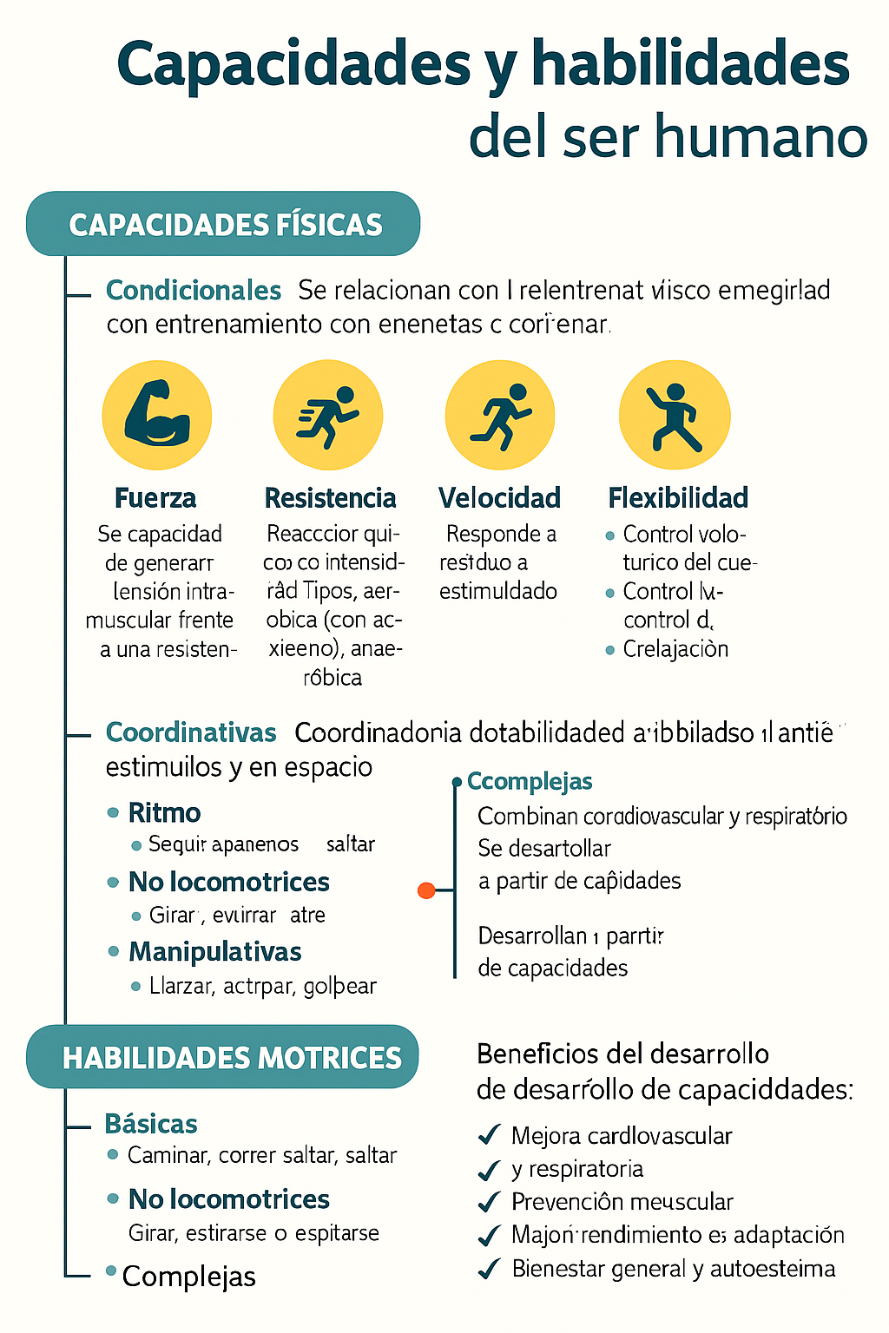
- Teniendo en cuenta lo trabajado en la guía 1, en un esquema o mapa conceptual integre todos las capacidades y habilidades del ser humano con sus características principales y clasificaciones, breve descripción de ellas y beneficios para el cuerpo. Puede usar aplicaciones como Canvas, Padlet, Power Point, etc. Puede usar imágenes, videos o lo que sea necesario para ser creativo y original.

